**贵州省第二女子监狱**

**提请假释建议书**

(2025)黔二女监假字第24号

罪犯王小朋，女，1984年4月10日生，汉族，初中文化，河南省平顶山市叶县人，现在贵州省第二女子监狱服刑。

2020年9月15日，贵州省安龙县人民法院作出(2020)黔2328刑初72号刑事判决，认定王小朋犯运输毒品罪，判处有期徒刑九年（刑期自2019年12月24日起至2028年11月30日止），罚金人民币20000元。该犯不服，提出上诉。2020年12月23日，贵州省黔西南布依族苗族自治州中级人民法院作出(2020)黔23刑终250号刑事裁定，驳回上诉，维持原判。

判决发生法律效力后2021年2月19日交付执行，2021年2月19日从黔西南州女子看守所调入贵州省第二女子监狱服刑。

服刑期间执行刑期变动情况：2023年6月20日经贵州省贵阳市中级人民法院裁定减去有期徒刑九个月。（现刑期自2019年12月24日起至2028年2月29日止）。

该犯自上次裁定减刑以来，确有悔改表现，具体事实如下：

一、认罪悔罪方面：罪犯王小朋在服刑期间，能服从法院判决，认罪悔罪。

二、遵守法律法规及监规方面：罪犯王小朋在服刑期间，基本遵守法律法规及监规纪律，服从管教。

三、教育改造方面:能接受教育改造，积极参加思想、文化、职业技术教育，“三课”学习成绩合格。

四、劳动改造方面:能积极参加劳动，按时完成劳动任务，表现好。

五、履行财产性判项方面：罚金人民币20000元(已全部缴纳)。

六、考核奖励情况：2022年9月至2023年2月获表扬和物质奖励1次；2023年3月至2023年7月获1个表扬；2023年8月至2024年1月获表扬和物质奖励1次；2024年2月至2024年6月获表扬和物质奖励1次；2024年7月至2024年12月获1个表扬；获得共5个表扬、3个物质奖励。扣分及违规情况：2023年5月14日，该犯去活动室拿食堂食用的食品时，偷偷将零食（火腿肠）带到监舍去吃扣分2分。

检察机关审查意见:同意假释。

综上所述，罪犯王小朋自上次裁定减刑以来，能认真遵守监规，接受教育改造，确有悔改表现。社区矫正机关同意适用社区矫正，监狱经综合评估预测该犯没有再犯罪危险。

为此， 根据《中华人民共和国刑法》第八十一条、第八十二条、第八十三条，《中华人民共和国刑事诉讼法》 第二百七十三条第二款和《中华人民共和国监狱法》第三十二条之规定，建议对罪犯王小朋提请假释。特提请裁定。

此致

贵州省贵阳市中级人民法院

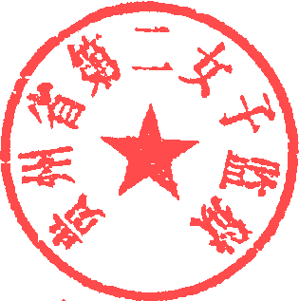

（公章）

2025年8月5日